Техническое задание

по АИС

«Пошив и ремонт одежды»

Содержание

Аннотация 3

1 Наименование и область применения 4

2 Основания для разработки 5

3 Назначение разработки 6

4 Технические требования к программе или программному изделию 7

5 Стадии и этапы разработки 9

# Аннотация

Роль информационных систем в управлении предприятиями за последние годы коренным образом изменилась. Современное общество в условиях перехода к рыночной экономике характеризуется небывалым увеличением информационных потоков. Рост объема информации обусловлен увеличением объема производства, усложнением технологии выпускаемой продукции и используемых материалов, расширением внешних и внутренних связей экономического объекта.

С развитием компьютерной техники, программных средств, методов управления информацией менялся и смысл, вкладываемый в это понятие – сейчас ИС обеспечивает не только формирование отчетов, но и ведение учета одновременно по российским и международным стандартам.

Актуальность темы: У каждой швеи есть своя клиентская база, с их наименованиями и ценами. Но в XXI веке, в эру информационных технологий, везти клиентскую базу по старинке, записывая всё в тетрадь не удобно, ведь в тетрадке можно запутаться с заказами.

Объект: Швейное дело, направленное на облегчение поиска и приёма заказов.

Цель проекта: создать автоматизированную информационную систему для швей.

Задачи проекта:

1. Ознакомится с фирмой швеи, её заказами и клиентами.
2. Разработать структуру базы данных.
3. Реализовать регистрацию клиентов.
4. Просмотр клиентом видов услуг.
5. Быстрый поиск.
6. Фильтрация.
7. Реализовать приложение в Visual Studio на языке программирования C#

# 1 Область применения

В данном подразделе дается краткое описание, в которой функционирует программный продукт «АИС Пошив и ремонт одежды». Описываются среда функционирования, объект и субъект, цели и задачи управления.

Программный продукт «АИС Пошив и ремонт одежды» позволяет упорядочить работу фирмы: информация о заказах, данные клиентов и т.д. хранятся в электронном виде на компьютере и легко могут быть найдены и воспроизведены на бумаге. Упрощается работа и расчеты с клиентами: расчетные документы легко могут быть оформлены и учтены. Данные клиента, и информация о его деле вносятся в базу один раз и используются для оформления всех необходимых документов. При этом значительно уменьшается вероятность ошибок при заполнении документов.

Цель управления заключается в повышении качества обслуживания клиентов за счет сокращения сроков обслуживания на всех этапах, начиная с подбора услуг, а также за счет качественной работы швеи. Все это, в конечном итоге, должно привести к увеличению прибыли предприятия.

# 2 Основания для разработки

С каждым годом во всём мире растёт количество проектов, согласно которым процессы обмена бумажными документами становятся не только неэффективными, но и невозможными. Таким образом, большинство стран мира, такие как Россия, США, Англия, Швеция, Франция, Канада, Германия, Австралия, решают перейти и переходят на технологию безбумажной сдачи отчётности, относящейся к бухгалтерской и налоговой деятельности, через Интернет.

Электронные инновационные технологии способны в разы увеличить производительность труда многих секторов производства. Для реализации автоматизированных технологий возьмем некоторое швейное производство - ателье по пошиву вечерних костюмов. Общую численность работников на производстве установим на уровне ста человек. Каждый из них ежедневно ведет некоторую документацию по изделию, делает доклад руководству, составляет отчет дебита, кредита. Ежедневно происходит и иная рутинная работа, которая наглядно описывается горизонтальными связями в структуре организации. Например, в ателье: приёмщик общается с заказчиком, внося при этом согласованный результат в документ заказа; приёмщик передает заказ закройщику на составление мини-проекта изделия, тот в свою очередь также общается и передает необходимую рабочую информацию портному. Естественно, что сотрудники должны при этом ходить к другу и не по разу, тратя время как на основную работу, так и на некоторые мелочи, дополнения, коррективы. Естественно, что живой язык общения на производстве полностью избежать нельзя, но есть возможность переложить мелочи под ответственность электронно-механических приспособлений.

# 3 Назначение разработки

Основным требование программы является простота в эксплуатации и работоспособность всех компонентов программы, так же в программе важен дружественный интерфейс для быстроты освоения пользователем основ данной продукции.

Программное изделие должно содержать: тексты программ, представляющие собой комплекс файлов, содержащих совокупности операторов языка программирования, и готовые программные модули, полученные в результате компиляции исходных модулей. Для запуска программы должен присутствовать главный исполняемый файл, а также файл библиотеки. Так же необходимо наличие вспомогательных файлов для запуска их из меню.

# 4 Технические требования к программе или программному изделию

При внедрении информационной системы важно определить аппаратно-программную конфигурацию, обеспечивающую достаточную производительность решения автоматизируемых задач.

К характеристикам аппаратной составляющей, влияющим на производительность, относятся, в частности быстродействие и архитектура центрального процессора, объем и быстродействие подсистемы памяти.

При решении поставленной задачи оптимально использовать для представления информационных материалов язык C#, который является языком высокого уровня и позволяет быстро и эффективно создавать приложения.

Для реализации "АИС ателье" была выбрана система программирования Visual Studio 2017 версии Community, так как она предоставляет наиболее широкие возможности для программирования приложений ОС Windows.

Microsoft Visual Studio 2017 Community – используется для быстрого создания приложений. Высокопроизводительный инструмент визуального построения приложений включает в себя настоящий компилятор кода и предоставляет средства визуального программирования, несколько похожие на те, что можно обнаружить в Microsoft Visual Basic или в других инструментах визуального проектирования. В Visual Studio также входят локальный SQL-сервер, генераторы отчетов, библиотеки визуальных компонентов, необходимые для того, чтобы чувствовать себя совершенно уверенным при профессиональной разработке информационных систем или просто программ для Windows-среды.

К тому же работодателей интересует прежде всего скорость и качество создания программ, а эти характеристики может обеспечить только среда визуального проектирования, способная взять на себя значительные объемы рутинной работы по подготовке приложений, а также согласовать деятельность группы постановщиков, кодировщиков, тестировщиков и технических писателей. Возможности языка C# полностью отвечают подобным требованиям и подходят для создания систем любой сложности.

# 5 Стадии и этапы разработки

Стадии создания «АИС» соответствуют ГОСТ 34.601-90. Они включают:

* разработку Технического задания;
* разработка проекта;
* ввод «АИС» в действие

Первая стадия – Техническое задание

Техническое задание формируется при подготовке проекта, утверждается руководством Заказчика и является приложением контракта.

Вторая стадия – Проект

На данной стадии должны быть выполнены следующие работы:

* разработка Исполнителем проекта «АИС»;
* настройка и доработка программного обеспечения в соответствии с проектом;
* тестирование «АИС» на аппаратных средствах Исполнителя;
* разработка программ и методики предварительных испытаний;
* разработка технической документации;

Результатом данной стадии является программное обеспечение, представленное для проведения опытной эксплуатации.

Третья стадия – Ввод в действие

На данной стадии должны быть выполнены следующие работы:

* Инсталляция ПО на рабочем месте заказчика
* Обучение заказчика
* Устранение Исполнителем недостатков, выявленных на этапе опытной эксплуатации
* Доработка технической документации

Алгоритм работы программы

Форма клиента

Форма администратора

Все поля заполнены

Пустое поле

Регистрация успешна

Заполните поля

Регистрация

Определения типа пользователя

Клиент

Швея

ER-D – диаграмма

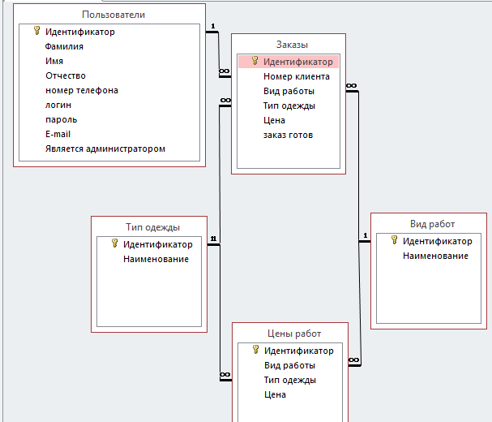

Расписание проекта

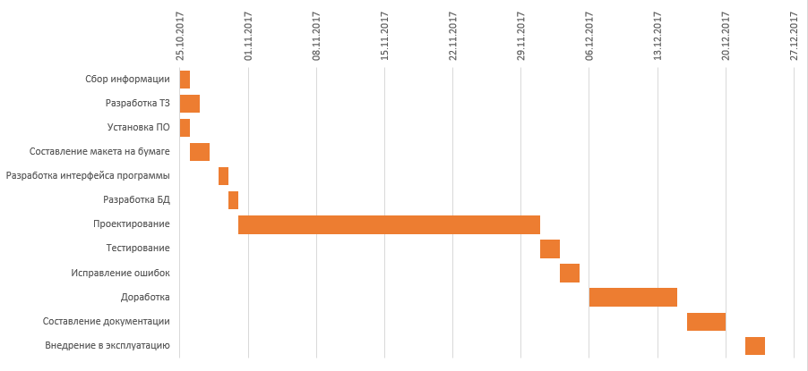

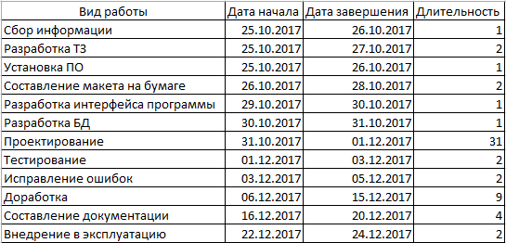

Смета проекта

|  |  |
| --- | --- |
| Виды расходов | Цена |
| 1. Оплата за Интернет 2 месяца | 1580 руб. |
| 1. Оплата лицензий на ПО и установка аппаратного обеспечения | 1500 руб. |
| 1. Оплата электроэнергии за 2 месяца | 750 руб. |
| 1. Расходные материалы (бумага – 180 руб/пч., краска – 5 бутылок – 750 руб.) | 930 руб. |
| 1. Человеческие ресурсы (время работы – 2000 руб. питание 8000 руб.) | 10000 руб. |
| Итог: | 14760 руб. |